AYO KE TNBBS…
EKOWISATA SEBAGAI EKONOMI ALTERNATIF MASYARAKAT

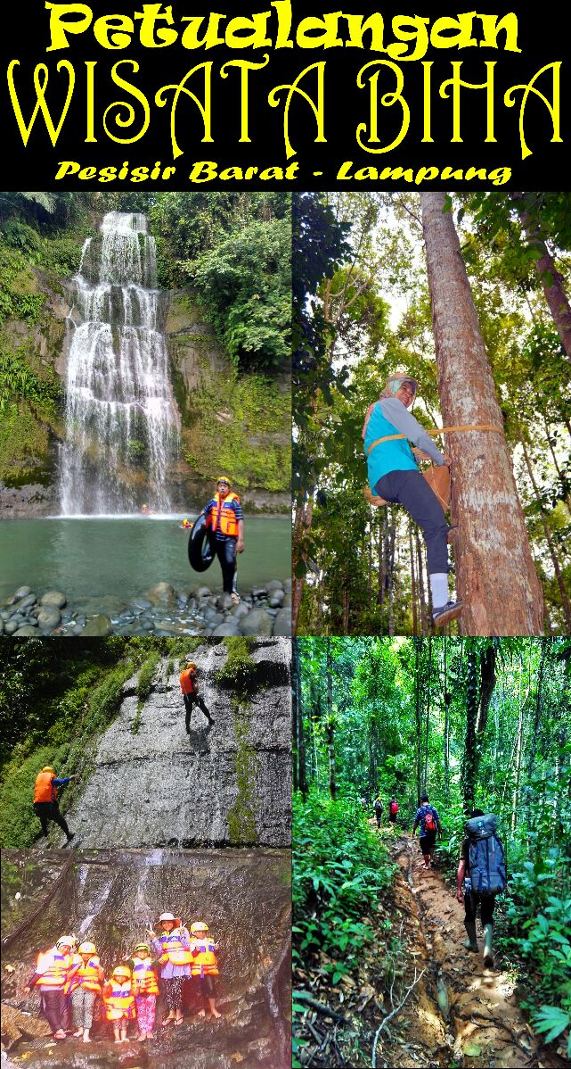
(Biha, 17 Maret 2017). Balai Besar Taman Nasional Bukit Barisan Selatan bersama mitra kerja Konsorsium UNILA PILI dan Pemerintah Daerah Pesisir Barat melaksanakan “Pelatihan Pengembangan Pusat Informasi Wisata Bagi Masyarakat Sekitar Kawasan TNBBS”, tanggal 16 – 17 Maret 2017 di bertempat di Pekon Paku Negara, Kecamatan Pesisir Selatan, Kabupaten Pesisir Barat. Peserta pelatihan terdiri dari anggota masyarakat pengelola wisata Biha, salah satunya Koperasi Serba Usaha Pakor Makmur, yang direncanakan tanggal 2 April 2017, Ibu Siti Nurbaya (Menteri Lingkungan Hidup dan Kehutanan) yang akan menyerahkan langsung Izin Usaha Pemanfaatan Jasa Wisata Alam.
“Pengembangan wisata alam di kawasan hutan oleh masyarakat sekitarnya, merupakan salah satu upaya dalam mendorong terwujudnya hutan lestari masyarakat sejahtera. Masyarakat mendapatkan penghasilan dari memanfaatkan kawasan hutan, namun di sisi lain masyarakat juga melakukan upaya untuk melestarikan hutan”, kata Ir. Timbul Batubara, M.Si Kepala Balai Besar TNBBS. “Dengan berkembangnya ekowisata di Biha, kami yakin masyarakat akan lebih aktif membantu kami menjaga kelestarian ekosistem TNBBS, khususnya di Resort Biha”, ungkap Zubaidi Kepala Resort Biha. Nani dari Konsorsium Unila PILI menambahkan bahwa pengembangan wisata alam dengan peran aktif masyarakat merupakan ekonomi alternative bagi masyarakat.
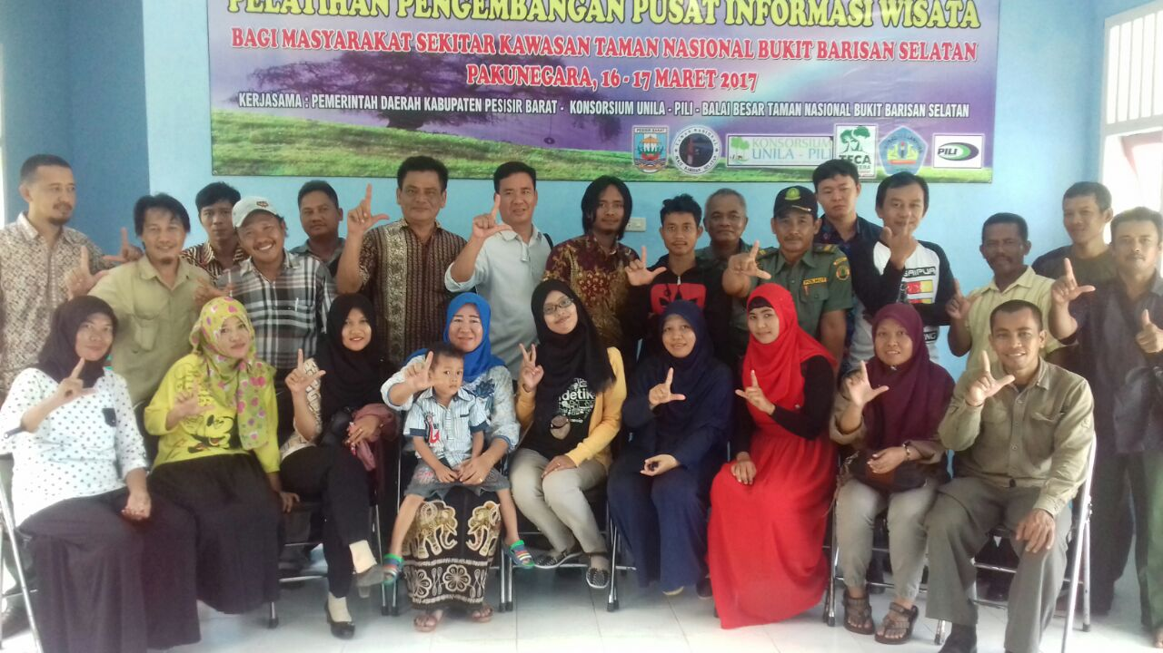

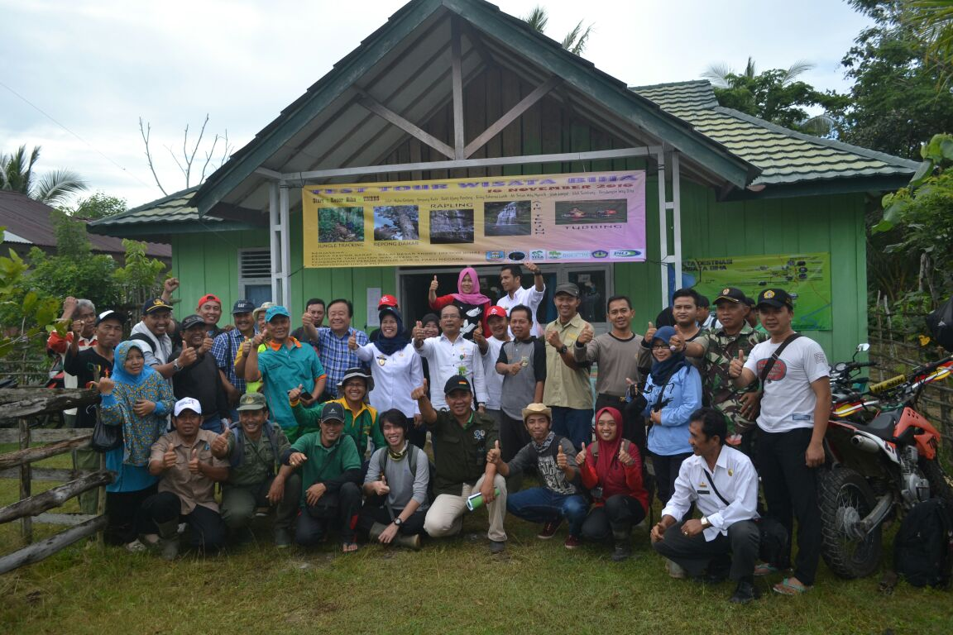

Pelatihan Pengembangan Pusat Informasi Wisata Bagi Masyarakat Sekitar Kawasan TNBBS pada Pekon Pakunegara, Resort Biha SPTN II Bengkunat merupakan tindak lanjut dari “Test Tour” Peluncuran Wisata Biha oleh Bapak Kepala Balai Besar TNBBS dan Ibu Wakil Bupati Kabupaten Pesisir Barat beberapa waktu yang lalu. AYO KE TAMAN NASIONAL…AYO KE TNBBS.. (HUMAS BBTNBBS, MARET 2017).

